Муниципальное общеобразовательное учреждение «Средняя общеобразовательная школа с углубленным
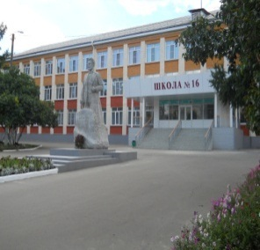
изучением отдельных предметов № 16» г.о. Саранск
Еженедельное школьное издание

Еженедельная школьная газета
№16
16-20
февраля
2026 год.

Развиваемся
Общаемся
Стремимся
Творим

Издается с января 2011 года
Ярмарка блинов | Международный день родного языка

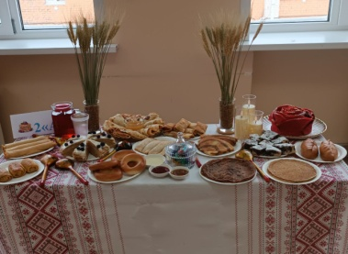  С 16 февраля началась Масленичная неделя, и мы отметили её яркой ярмаркой!  В первый день праздника, родители и ученики объединились, чтобы устроить настоящую кулинарную феерию. В школе развернулась настоящая ярмарка с ароматными блинами, пышными пирогами и разнообразными сладостями. Дети с удовольствием представили свои кулинарные шедевры.  Масленица - это время радости, веселья и вкуснейших блюд. Наша школа решила поддержать эту традицию и сделать праздник ярким событием для каждого ученика. | 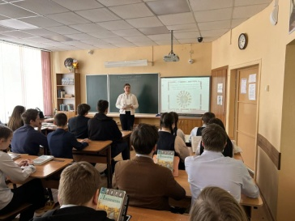  В нашей школе прошли классные часы, посвящённые Международному дню родного языка.  Родной язык бесценен для каждого из нас. На родном языке мы произносим наши первые фразы и яснее всего выражаем свои мысли. Это та основа, на которой все люди строят свою личность с мгновения своего первого вздоха, и он - то, что ориентирует нас на протяжении всей жизни.  Проведение подобных мероприятий играет важную роль в воспитании патриотизма, любви к родному языку и уважения к культуре своего народа. Они помогают детям осознать свою принадлежность к великой русской культуре и почувствовать себя частью многонационального народа России.
День народного единства

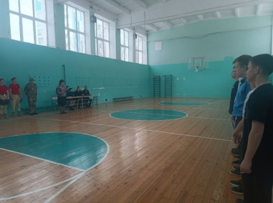
В преддверии праздника День защитника Отечества в нашей школе прошел спортивный конкурс «А ну-ка, парни» среди команд 8-х классов.
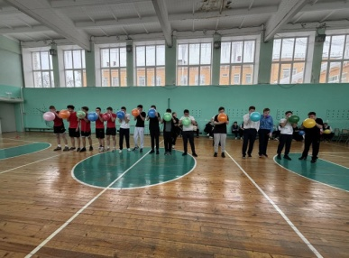
Ребятам предстояло состязаться в различных эстафетах. Наших мальчишек поддерживали их товарищи по команде и болельщики. Ребята показали отличные результаты и успешно справились со всеми заданиями, продемонстрировав свою силу, ловкость и командный дух.
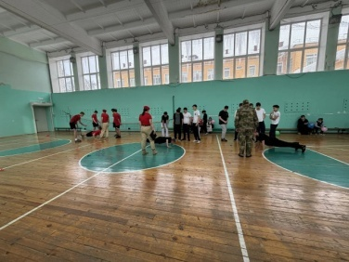
Все участники остались довольны собой, ведь благодаря таким мероприятиям, в юношах открываются такие качества, как ответственность, умение работать в команде, стремление к победе и сплоченность. Мероприятие прошло в дружеской атмосфере, наполненной радостью и гордостью за свои команды.
  Впереди только Победа!
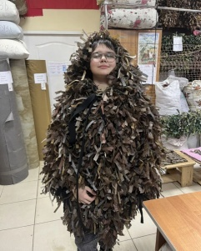
Учащиеся 6Б класса нашей школы продолжают плести маскировочные сети для участников специальной военной операции. Каждую неделю, вместе со свои классным руководителем Нарватовой Мариной Юрьевной осваивают технику плетения сетей.
Техника плетения маскировочной сети несложная, но трудоёмкая. Для изготовления потребуется несколько дней.
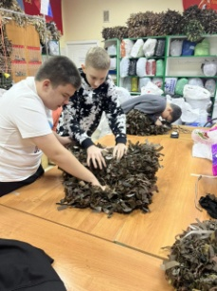
Ребята знают, что такие сети помогут военным скрыть от глаз противника технику, инженерные сооружения и места укрытия самих бойцов. Каждый, кто плетет сети, верит, что они помогут сохранить чью-то жизнь.
Все вместе делают доброе большое дело. В каждую её ячейку вплетается детскими руками доброта и любовь, поэтому такая защита надёжней любой брони. Дети верят, что маленький вклад приблизит бойцов к победе
Поговорим о культуре речи

Профориентационная встреча
В преддверии Дня защитника Отечества, а также перед началом приемной кампании в Саранске прошла встреча Министра внутренних дел по Республике Мордовия генерал-майора полиции Юрия Полякова с учащимися выпускных классов городских школ. Мероприятие, организованное в кинотеатре «Россия», собрало старшеклассников, задумывающихся о выборе будущей профессии и желающих узнать о возможностях поступления в ведомственные учебные заведения.
Глава регионального МВД подробно остановился на ключевых вопросах, волнующих абитуриентов. Он рассказал школьникам о разветвленной системе высших учебных заведений Министерства внутренних дел России. Выпускники узнали об актуальных требованиях к кандидатам на поступление, порядке прохождения вступительных испытаний, перечне ведущих ведомственных вузов, специальностей и направлений подготовки.
Особое внимание в беседе было уделено правилам приема. Министр разъяснил будущим абитуриентам, что помимо успешной сдачи Единого государственного экзамена кандидатам предстоит пройти серьезный профессиональный отбор. Он включает в себя проверку физической подготовки, психологическое тестирование и медицинскую комиссию, поскольку служба в органах внутренних дел предъявляет высокие требования к состоянию здоровья и морально-волевым качествам кандидатов.
Руководитель ведомства подчеркнул, что профессия полицейского - это не просто работа, а призвание. В своем обращении к молодежи он отметил, что ношение погон обязывает человека быть образцом дисциплины, законопослушания и справедливости.
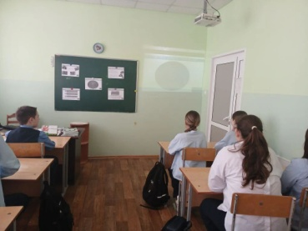
В школе прошли классные часы, посвященные Всемирному дню борьбы с ненормативной лексикой, который отмечается 3 февраля. В 7б классе ребята узнали, что входит в ненормативную лексику, причины ее возникновения, поговорили о чистоте русского языка. Узнали, какие предусмотрены меры наказания за нецензурную брань в общественных местах, обсуждали проблему использования ненормативной лексики в современном обществе. В парной работе определили стадии принятия человеком сквернословия, выявили взаимосвязь культуры речи и здоровья человека.
  «Здоровое поколение»
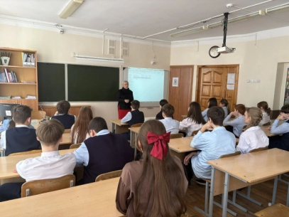
В школах проводятся мероприятия по профилактике употребления наркотиков (психоактивных веществ, ПАВ). Это комплексная работа, включающая образовательные, психологические, социальные и медицинские аспекты.
В 7-11 классах прошёл классный час на тему «Твоё здоровье и наркотики», где учащиеся узнали какие виды наркотиков существуют, как они влияют на организм и здоровье человека, какие стадии наркомании есть, и главное какая уголовная ответственность существует за наркотики. В завершение классного часа ребята ответили на вопросы анкеты «Моё отношение к наркотикам».
  Театр – твой мир!
  Россия - энергия патриотизма
Поздравляем учащихся 1А класса, занявших 3 место в республиканском конкурсе театральных коллективов!  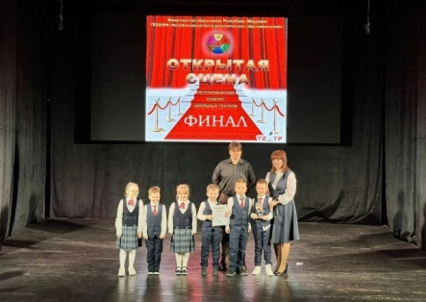  От всей души поздравляем вас с этим важным и значимым событием! Ваш талант, мастерство и страсть к театральному искусству не могут не восхищать. Желаем вам невероятного успеха, ярких выступлений и признания зрителей. Пусть этот конкурс станет для вас стартом к новым вершинам и достижениям.  Пусть каждый ваш спектакль будет наполнен эмоциями, а зрители аплодируют стоя! Удачи вам и вдохновения! | 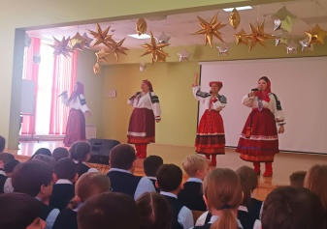  17 февраля на базе нашей школы в рамках программы «Пушкинская карта» состоялся концерт творческих коллективов и солистов Дворца культуры г. о. Саранск, в том числе артистов Дома культуры р. п. Луховка с программой, посвященной нашей России.  Программа «Молодая Россия - энергия патриотизма» была наполнена духом патриотизма и гордости за нашу страну.  ________________________________________  Редакторы, компьютерная вёрстка, дизайн: 8Б класс. Отпечатано в типографии МОУ «СОШ с УИОП №16».Тираж: 30экз. Издание выходит еженедельно.

